Предложение о сотрудничестве

по рюкзаку с LED экраном PIX от официального представителя Pix в России и
странах ЕАЭС

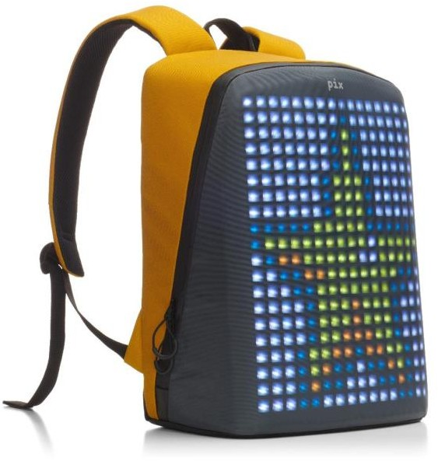

Описание рюкзака с LED экраном PIX

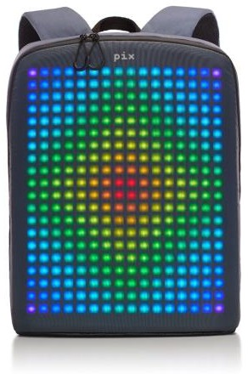

Pix: рюкзак с встроенным в него LED экраном, который может выводить изображения с телефона через специальное мобильное приложение Pix на Вашем смартфоне.
Рюкзак заряжается от стандартного пауэр банка, мощностью 2.1 А, который
не поставляется с рюкзаком. Используя пауэр банк на 20000 mAh, вы можете использовать рюкзак в течение 12 часов.
Что может выводиться на экран?

Пользователи могут выбирать из библиотеки в мобильном приложении пикселизированные картинки, анимацию, виджеты, игры или создать свою пиксельную картинку, используя конструктор пикселей, который встроен в приложение Pix.
ЭРГОНОМИЧНЫЙ ПРОТИВОУДАРНЫЙ ВОДООТТАЛКИВАЮЩИЙ

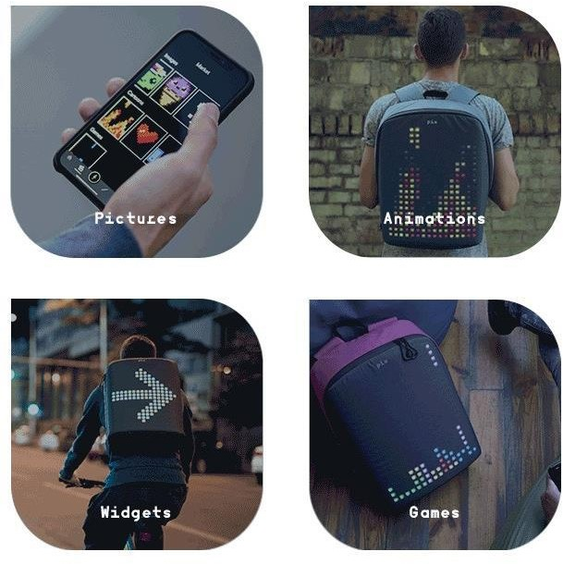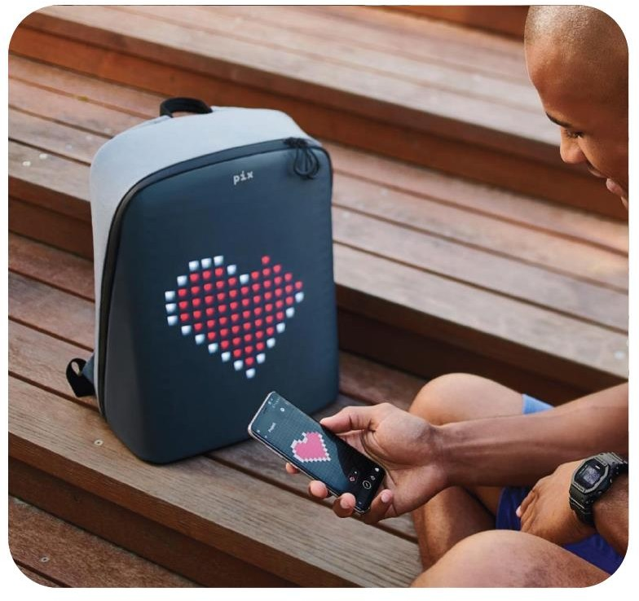

Эргономика рюкзака
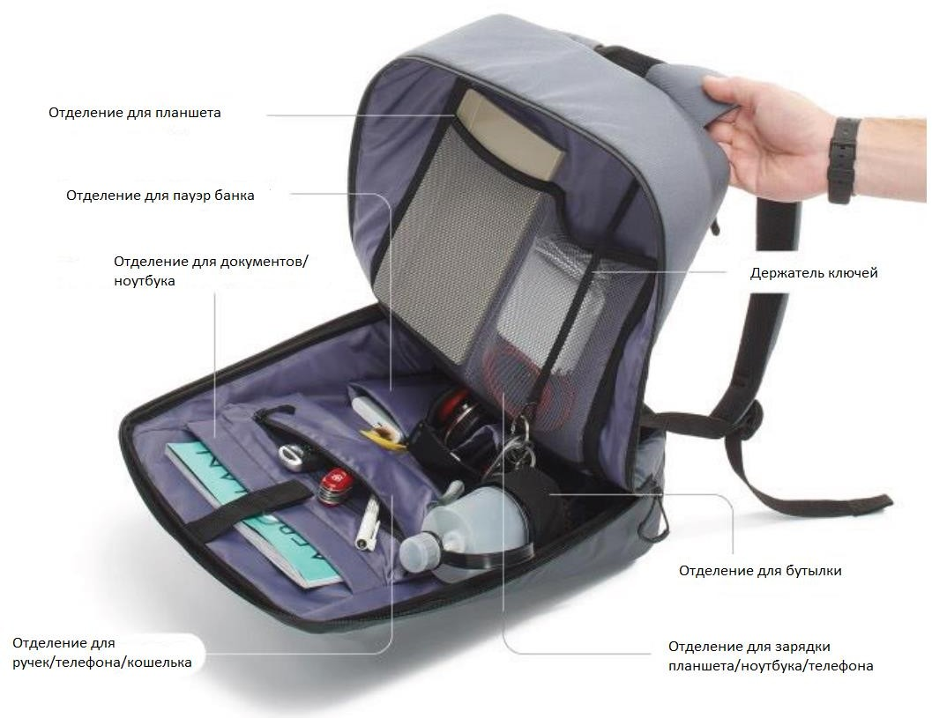
Дополнительные потайные секции

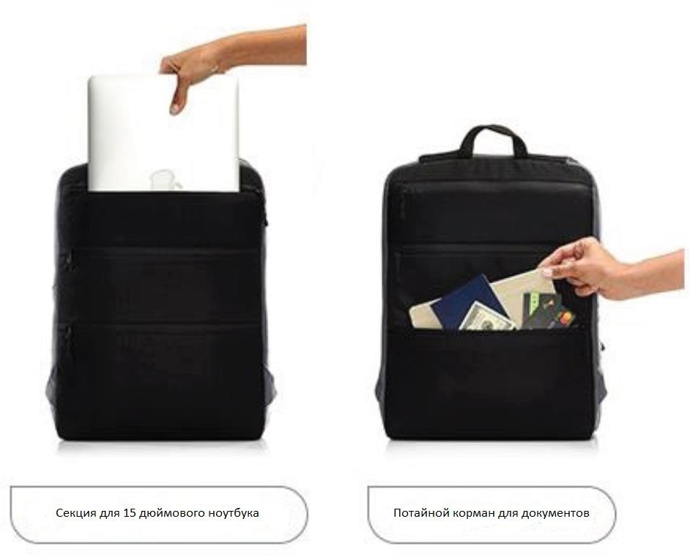

Спецификация

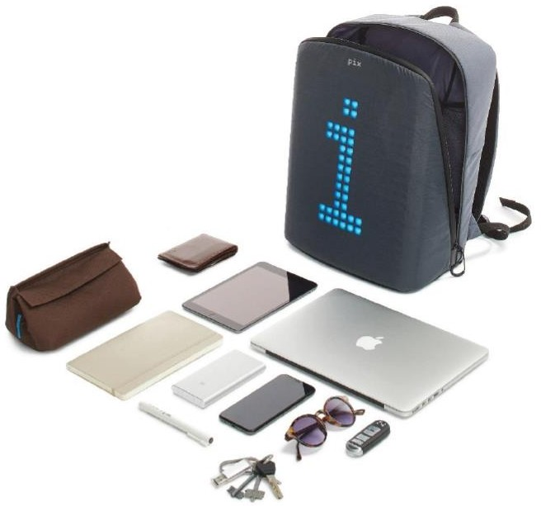

Рюкзак
- Размеры: 40x31x16 см
- Внутренний объем: 27 литров
- Вес: 1 кГ
- Материал: толстая нейлоновая ткань «кордура» с водоотталкивающей пропиткой и полиуретановым покрытием.
- Характеристики: водоотталкивающий, противоударный
- Отделения: 1 главное, 3 запирающихся на молнию внешних
- Чистка: только сухая

Техническая часть
- Экран: размер 16х20 пикселей
- Количество цветов: 16,5 млн.
- Bluetooth соединение
- мобильное приложение, доступное для скачивания в Apple Store и Play Market
Варианты цветов

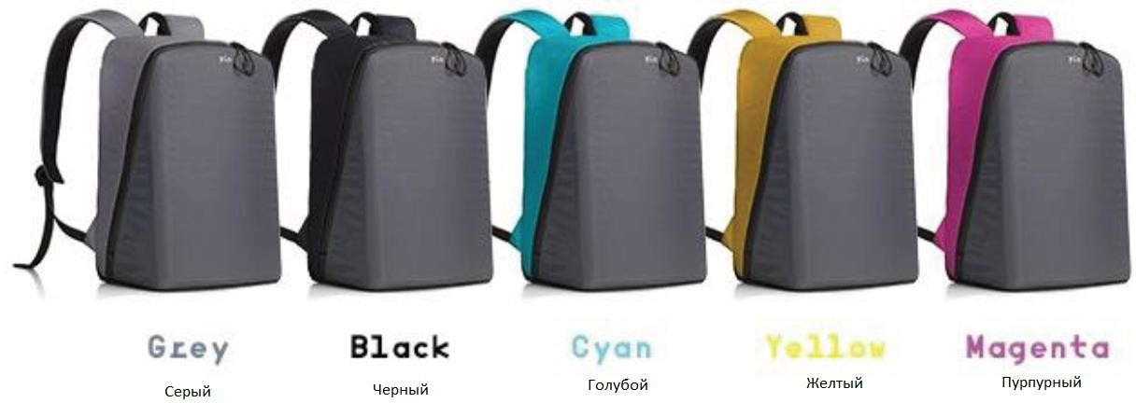

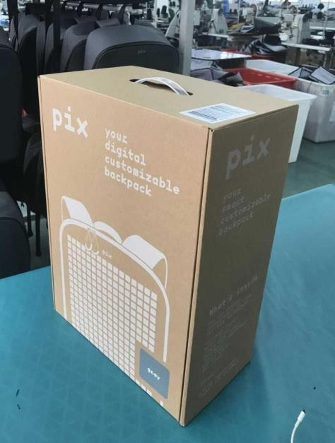Продажная коробка – входит в стоимость рюкзака, транспортируется отдельно

Вес коробки с рюкзаком: 2 кГ
Размеры коробки: 44 х 33 х 18 см Материал коробки: плотный картон

Транспортировочная упаковка

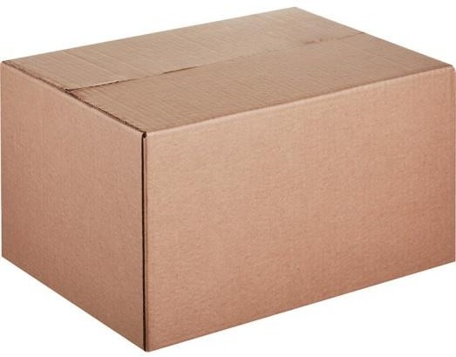Размеры упаковки: 50 х 30 х 44 см Материал упаковки: плотный картон Кол-во рюкзаков в коробке: 3

MSRP: 19900р

MOQ: 10 шт/ SKU

Цены EXW Россия, г. Москва:

- 351 шт. и более - 13500 за 1 ед.
- 201-300 шт. - 14100 за 1 ед.
- 101 -200 шт. - 14800 за 1 ед.
- 51-100 шт. - 15500 за 1 ед.
- 10-50 шт. –16100 за 1 ед.

Контактная информация

PixStore.ru
г. Москва, Котельническая наб. 1/15 «А»
тел. 8(495)7244714
почта: pixstore.ru@yandex.ru

